目 录
第1章 需求分析 2
§1.1 问题描述 2
§1.2 需求分析 2
§1.2.1 功能分析 2
§1.2.2 运行环境 3
第2章 概要设计 3
§2.1 存储结构设计 3
§2.1.1 数据类型定义 4
§2.1.2 数据结构定义 4
§2.2 系统功能设计 5
第3章 详细设计 7
§3.1 程序模块（函数）设计 7
§3.1.1 函数的功能设计 7
§3.1.2 函数的调用设计 10
§3.2 核心算法描述 10
§3.2.1 顺序表尾插扩容算法 10
§3.2.2 图书查找算法 11
§3.2.3 图书借阅与归还算法 12
第4章 调试分析 13
§4.1 采编入库功能测试 13
§4.2 借阅归还功能测试 15
§4.3 测试分析 17
第5章 结果与讨论 18
§5.1 实现的功能 18
§5.2 扩展的功能 19
§5.3 中途存在的问题 19
参考文献 20
致 谢 21

第1章 需求分析

§1.1 问题描述
图书信息管理是各类图书馆日常运营中的一项基础性工作。随着馆藏图书数量的不断增长，传统的人工管理方式已难以满足高效、准确的管理需求。因此，设计并实现一个基于计算机的图书信息管理系统具有重要的现实意义。
本课程设计旨在利用数据结构课程中所学的顺序表知识，采用C语言设计并实现一个简易的图书信息管理系统。该系统需支持图书信息的采编入库、删除、查找、修改、显示，以及图书的借阅与归还等基本操作，从而实现对馆藏图书的电子化管理。系统要求以结构体数组（顺序表）作为底层数据存储结构，具备动态扩容能力，以适应图书数量的不定增长。

§1.2 需求分析
基于上述问题描述，本节从功能分析和运行环境两个维度对系统需求进行详细阐述。功能分析部分明确了系统必须实现的核心业务功能及非功能性约束（如容错性要求）；运行环境部分则规定了系统开发与运行所需的软件与硬件平台条件。

§1.2.1 功能分析
通过对图书管理实际需求的分析，本系统应具备以下基本功能：
采编入库：支持录入新图书信息（包括书号、书名、作者、出版社及入库数量），若图书已存在于馆藏中，则仅增加其库存数量而非重复录入，以此保证数据的唯一性。
删除图书：根据用户输入的书号从馆藏中删除对应的图书记录，删除后后续记录应自动前移，保持顺序表的连续性。
查找图书：提供按书号精确查找和按书名模糊匹配两种检索方式，满足不同场景下的查询需求。
修改图书：根据书号定位目标图书，允许用户修改其书名、作者、出版社、总库存量及现存量等全部字段信息。
显示全部图书：以格式化表格的形式输出当前馆藏中所有图书的详细信息，包括书号、书名、作者、出版社、总库存与现存量。
借阅图书：根据书号查找目标图书，若现存量为零则提示无法借阅；否则将现存量减一，模拟借阅操作。
归还图书：根据书号查找目标图书，若现存量已达到总库存量则提示归还失败；否则将现存量加一，模拟归还操作。
退出系统：释放动态分配的内存空间，安全退出程序。
除了上述基本功能外，本系统在设计中进一步扩展了以下能力：系统支持管理员与普通读者两种角色，管理员通过密码验证登录后可执行全部管理操作，普通读者则仅能使用查找、借阅与归还功能，从而实现了权限的分级管理。同时，借阅操作会记录借阅人的姓名与证件号，归还后自动清除借阅人信息，实现了对图书流通状态的完整跟踪。
此外，系统应具备良好的容错性：对非法输入（如选择不存在的菜单项、操作不存在的图书等）应给出明确的提示信息，而非直接崩溃退出。输入数据类型包括字符串（书号、书名、作者、出版社）和整数（库存数量、年龄等），输出形式为格式化控制台文本。系统采用会话式交互，以用户选择菜单项"0"作为退出标志。

§1.2.2 运行环境
软件环境：
操作系统：Windows 10 / Windows 11
开发工具：Microsoft Visual Studio 2026
编译器：MSVC (Microsoft Visual C++ Compiler)
编程语言：C语言（C99/C11标准）

第2章 概要设计

§2.1 存储结构设计
本系统采用动态顺序表（即动态数组）作为底层存储结构来存储图书信息。顺序表是一种线性表的顺序存储实现，其特点是在内存中开辟一段连续的存储空间，通过数组下标实现O(1)时间复杂度的随机访问。选择顺序表而非链式存储的原因在于：图书管理场景中对查找操作的调用频率远高于插入与删除操作，而顺序表在查找效率上具有显著优势。
与静态数组不同，本系统所采用的动态顺序表在初始状态下不分配空间（容量为0），当插入数据时若容量不足，则自动扩容为原来的两倍（初始容量为4），从而在空间效率与时间效率之间取得平衡。
此外，为了支持图书的借阅流通管理，BookInfo 结构体中特别增加了借阅人信息字段：is_borrowed 字段记录当前被借出的数量（支持复本借阅计数），borrower_id 和 borrower_name 分别存储最近一次借阅操作对应的读者证件号与姓名。这些字段在借阅操作时写入，归还操作时清除，从而实现了对每一本图书流通状态与借阅人信息的精确追踪。

§2.1.1 数据类型定义
系统定义了如下核心数据类型：
图书信息结构体（BookInfo）：用于封装单本图书的全部属性信息。
字段名 | 类型 | 长度 | 说明
id | char[] | 20 | 图书唯一编号（书号）
name | char[] | 50 | 图书名称
author | char[] | 30 | 作者姓名
press | char[] | 50 | 出版社名称
total | int | — | 总库存量（馆藏副本总数）
Current | int | — | 现存量（当前可借阅副本数）
其中，total（总库存量）表示图书馆对该书的总持有数量，current（现存量）表示当前未被借出的数量。二者的差值即为当前被借出在外的图书数量。

§2.1.2 数据结构定义
1. 顺序表结构定义
typedef struct SeqList
{
SLDataType* arr; // 指向动态分配的数组空间的指针
size_t size; // 当前已存储的元素个数
size_t capacity; // 当前分配的空间可容纳的最大元素个数
} SL;
此结构体是顺序表的核心抽象。其中：
arr 是一个指向 BookInfo 类型（通过 SLDataType 别名）的指针，指向堆上动态分配的连续存储空间。
size 记录当前顺序表中实际存储的图书数量（即有效数据的个数）。
capacity 记录当前分配的内存空间最多能容纳的图书数量。当 size 等于 capacity 时触发扩容。
2. 图书馆类型定义
typedef struct SeqList Library;
通过 typedef 将 struct SeqList 别名为 Library，在语义上明确表明其用途——即图书馆馆藏的数据存储。这一设计使得上层图书管理函数通过 Library 类型操作数据，而底层复用顺序表的通用操作接口（初始化、销毁、插入等），体现了模块化与代码复用的设计思想。

§2.2 系统功能设计
本系统的功能模块结构如图2-1所示。
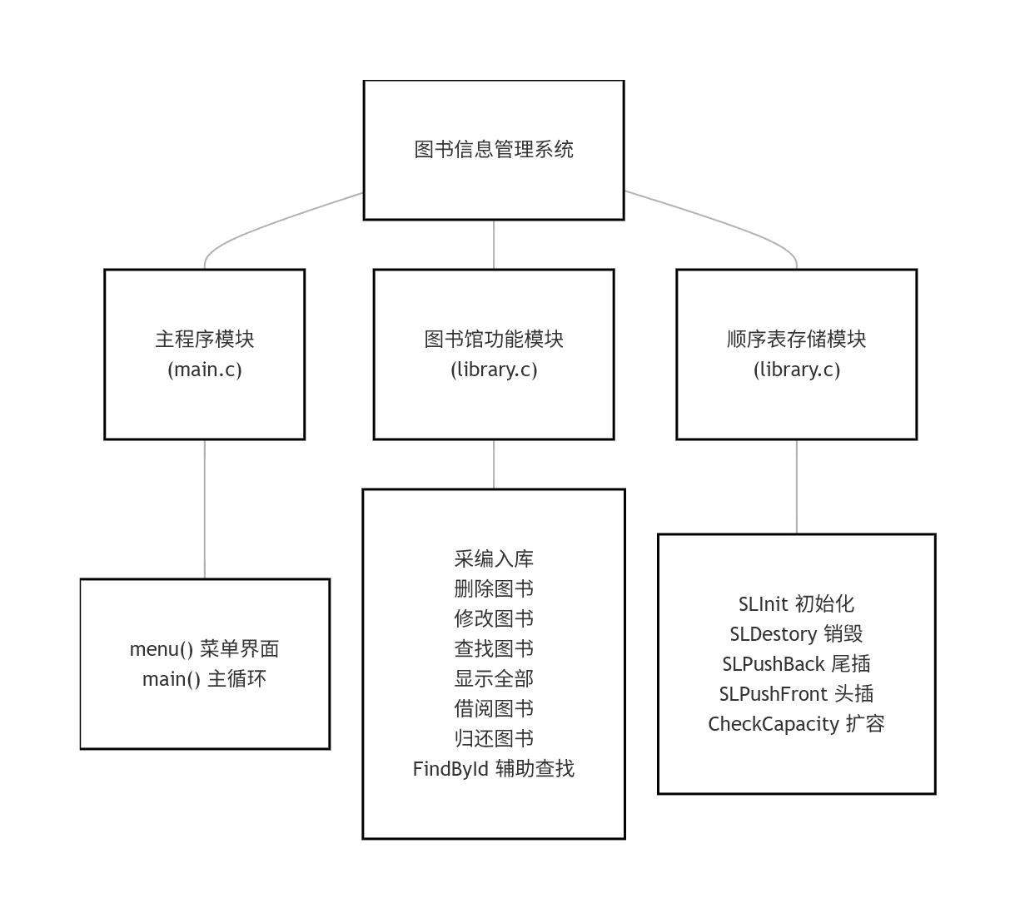
图2-1 系统功能模块图
各主要模块功能说明如下：
主程序模块（main.c）：负责显示系统菜单界面，接收用户输入的选择指令，并根据选择调用相应的图书馆功能函数。采用 do-while 循环结构实现交互式菜单驱动。
图书馆功能模块（library.c）：实现了图书管理的全部业务逻辑，包括采编入库（LibraryAdd）、删除图书（LibraryDel）、查找图书（LibraryFind）、修改图书（LibraryModify）、显示全部图书（LibraryShow）、借阅图书（LibraryBorrow）与归还图书（LibraryReturn）七个核心功能函数，以及内部辅助函数 FindById。
顺序表存储模块（library.c）：提供底层动态顺序表的通用操作，包括初始化（SLInit）、销毁（SLDestory）、尾插（SLPushBack）、头插（SLPushFront）与容量检查扩容（CheckCapacity）。该模块是图书馆功能模块的数据基础。
此外，主程序模块（test.c）中包含读者菜单（reader_menu）和管理员菜单（admin_menu）两套界面，以及管理员登录验证函数（admin_login），通过密码校验实现权限控制。管理员可执行全部管理操作（采编入库、删除、修改、查找、借阅、归还、按作者检索），而读者仅能访问查找、借阅、归还、显示全部与按作者检索功能，确保了系统操作的安全性与角色分离。

第3章 详细设计

§3.1 程序模块（函数）设计
在详细设计阶段，本系统遵循高内聚低耦合的模块化设计原则，将程序划分为主程序控制层、图书馆业务逻辑层和顺序表存储层三个层次。以下从函数功能设计、函数调用关系和核心算法三个方面对系统进行详细阐述。
本程序包含三个主要模块：主程序模块、图书馆功能模块和顺序表存储模块。模块之间的调用关系如图3-1所示。

§3.1.1 函数的功能设计
本系统共设置15个函数（含主函数）。各函数名称及其功能说明如下表所示：
编号 | 函数首部 | 功能说明 | 参数说明 | 返回值
1 | int main() | 程序入口，驱动菜单循环 | 无 | int，返回程序退出状态
2 | void menu() | 显示系统主菜单界面 | 无 | 无
3 | void SLInit(SL* ps) | 初始化顺序表为空 | ps: 待初始化的顺序表指针 | 无
4 | void SLDestory(SL* ps) | 释放顺序表占用的动态内存 | ps: 待销毁的顺序表指针 | 无
5 | static void CheckCapacity(SL* ps) | 检查容量，不足时自动扩容为2倍 | ps: 顺序表指针 | 无
6 | void SLPushBack(SL* ps, SLDataType x) | 在顺序表尾部插入一个元素 | ps: 顺序表指针; x: 待插入的数据 | 无
7 | void SLPushFront(SL* ps, SLDataType x) | 在顺序表头部插入一个元素 | ps: 顺序表指针; x: 待插入的数据 | 无
8 | void SLPrint(SL ps) | 打印顺序表中全部元素 | ps: 顺序表（值传递） | 无
9 | void LibraryInit(Library* pl) | 初始化图书馆（委托SLInit） | pl: 图书馆指针 | 无
10 | void LibraryDesTory(Library* pl) | 销毁图书馆，释放内存 | pl: 图书馆指针 | 无
11 | static int FindById(Library* pl, char id[]) | 按书号查找图书，返回其下标 | pl: 图书馆指针; id: 待查找的书号 | int，找到返回下标，否则返回-1
12 | void LibraryAdd(Library* pl) | 采编入库：新增或追加库存 | pl: 图书馆指针 | 无
13 | void LibraryDel(Library* pl) | 按书号删除图书记录 | pl: 图书馆指针 | 无
14 | void LibraryModify(Library* pl) | 按书号修改图书全部信息 | pl: 图书馆指针 | 无
15 | void LibraryFind(Library* pl) | 按书号或书名查找图书 | pl: 图书馆指针 | 无
16 | void LibraryShow(Library* pl) | 以表格形式显示全部馆藏 | pl: 图书馆指针 | 无
17 | void LibraryBorrow(Library* pl) | 借阅图书：现存量减一 | pl: 图书馆指针 | 无
18 | void LibraryReturn(Library* pl) | 归还图书：现存量加一 | pl: 图书馆指针 | 无

§3.1.2 函数的调用设计
本系统函数之间的调用关系如图3-2所示。图中数字为函数编号（对应§3.1.1中的函数编号）。
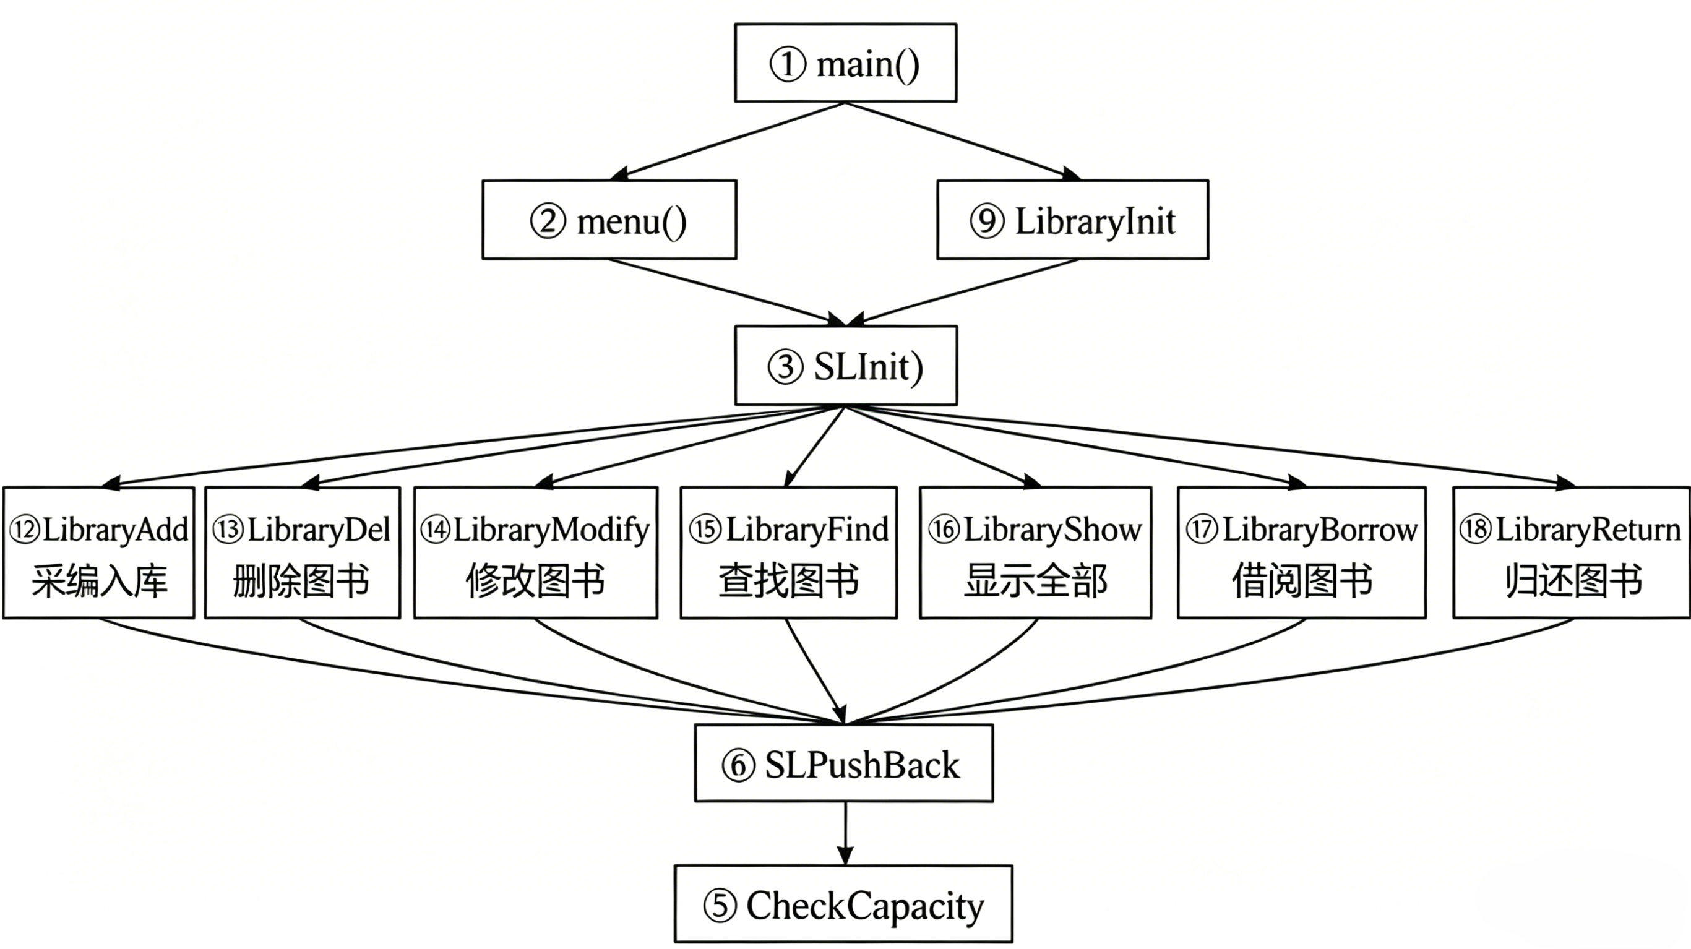

图3-2 系统函数主要调用关系图
由调用关系图可知，FindById(⑪) 是最核心的内部辅助函数，被除 LibraryInit、LibraryDesTory、LibraryShow 外的所有图书馆业务函数所调用，承担了按书号定位图书的关键职责。CheckCapacity(⑤) 则在每次向顺序表插入数据前被 SLPushBack(⑥) 隐式调用，确保存储空间的充足性。

§3.2 核心算法描述
核心算法是系统功能实现的关键所在。本节选取顺序表尾插扩容、图书查找以及图书借阅与归还三个最具代表性的算法进行详细描述，包括伪代码表示、时间复杂度分析和边界条件处理等方面。

§3.2.1 顺序表尾插扩容算法（CheckCapacity + SLPushBack）
尾插操作是采编入库的核心底层操作。算法的设计思路为：先在顺序表末尾写入新元素，再递增 size 计数；若插入前容量已满，则自动将容量扩大为原来的两倍（初始时容量从0扩展到4）。该算法的伪代码描述如下：
算法：SLPushBack(ps, x)
输入：顺序表指针 ps，待插入数据 x
输出：无（副作用：ps 中追加元素 x）
​
步骤：
1. 断言 ps 非空 // assert(ps)
2. 调用 CheckCapacity(ps) 检查并保证容量充足
3. 将 x 赋值给 ps->arr[ps->size] // 在末尾写入
4. ps->size 自增 1 // 更新计数
​
算法：CheckCapacity(ps)
输入：顺序表指针 ps
输出：无（副作用：容量不足时扩容）
​
步骤：
1. 若 ps->size < ps->capacity，则直接返回 // 容量充足
2. 计算新容量 newcapacity：
若 capacity == 0，则 newcapacity = 4 // 初始分配
否则 newcapacity = capacity * 2 // 倍增扩容
3. 调用 realloc 重新分配内存空间
4. 若 realloc 返回 NULL，则输出错误信息并返回
5. 更新 ps->arr 指向新空间，ps->capacity = newcapacity
时间复杂度分析：在容量充足时，尾插操作为 O(1)；当触发扩容时，realloc 在最坏情况下需要将全部已有元素拷贝至新空间，此时为 O(n)。但采用倍增策略后，n 次插入操作的均摊时间复杂度为 O(1)。空间复杂度为 O(n)，其中 n 为当前顺序表的容量。

§3.2.2 图书查找算法（FindById）
按书号查找是系统中调用频率最高的操作。算法采用顺序遍历的方式，逐一比较每个元素的书号字段与目标书号是否匹配。伪代码描述如下：
算法：FindById(pl, id)
输入：图书馆指针 pl，待查找的书号 id
输出：若找到，返回该图书的下标（int）；否则返回 -1
​
步骤：
1. 初始化循环变量 i = 0
2. WHILE i < pl->size DO
3. 若 strcmp(pl->arr[i].id, id) == 0 // 书号匹配
4. 则返回 i
5. i = i + 1
6. END WHILE
7. 返回 -1 // 未找到
时间复杂度分析：最坏情况下需要遍历整个顺序表，时间复杂度为 O(n)，其中 n 为馆藏图书数量。空间复杂度为 O(1)，仅需常数级辅助空间。该算法也可优化为折半查找（二分查找）达到 O(log n) 的时间复杂度，但前提是顺序表需按书号保持有序状态，且维护有序性将增加入库操作的时间开销。考虑到本系统为小型图书馆设计，馆藏规模有限，故采用简单的顺序查找即可满足需求。

§3.2.3 图书借阅与归还算法（LibraryBorrow / LibraryReturn）
借阅与归还是本系统的特色功能，通过对 current（现存量）字段的增减来模拟图书的流通状态。伪代码描述如下：
算法：LibraryBorrow(pl)
输入：图书馆指针 pl
输出：无（副作用：目标图书现存量减一）
​
步骤：
1. 提示用户输入书号 id
2. pos = FindById(pl, id)
3. 若 pos == -1，输出"该图书不存在"，返回
4. 若 pl->arr[pos].current <= 0，输出"现存量不足，无法借阅"，返回
5. pl->arr[pos].current 自减 1 // 借出操作
6. 输出"借阅成功"及剩余现存量
​
算法：LibraryReturn(pl)
输入：图书馆指针 pl
输出：无（副作用：目标图书现存量加一）
​
步骤：
1. 提示用户输入书号 id
2. pos = FindById(pl, id)
3. 若 pos == -1，输出"该图书不属于本馆"，返回
4. 若 pl->arr[pos].current >= pl->arr[pos].total，输出"库存已满，归还失败"，返回
5. pl->arr[pos].current 自增 1 // 归还操作
6. 输出"归还成功"及剩余现存量
边界条件处理：
借阅时需确保 current > 0，避免出现负库存的逻辑错误。
归还时需确保 current < total，归还数量不能超过借出的数量，确保数据一致性。
时间复杂度：均为 O(n)（主要开销在 FindById 的顺序查找），借阅/归还操作本身仅需 O(1) 时间。
需要特别指出的是，本系统的借阅操作在扣减现存量的同时，会将读者的姓名和证件号写入 BookInfo 结构体的 borrower_name 与 borrower_id 字段中，并通过 is_borrowed 字段记录当前被借出的数量（支持同一图书多个复本被不同读者借阅的场景）。在按书号查找图书时，若该图书处于被借出状态（is_borrowed > 0），系统将一并显示当前的借阅人姓名与证件号码。归还操作则在 is_borrowed 计数归零后自动清除借阅人信息字段，为图书的催还与流通管理提供数据支持。

第4章 调试分析

§4.1 采编入库功能测试
测试用例1：新书首次入库
项目 | 内容
输入数据 | 选择菜单1；书号：9787111638025；书名：数据结构；作者：严蔚敏；出版社：人民邮电出版社；入库数量：5
预期结果 | 输出"采编入库成功!"，显示全部图书时出现该记录，总库存=5，现存量=5
实际结果 | 与预期一致，入库成功
测试用例2：已存在图书追加库存
项目 | 内容
输入数据 | 选择菜单1；书号：9787111638025；系统提示"该书已存在，当前总库存:5，现存量:5"；输入新增数量：3
预期结果 | 输出"入库成功!"，该图书总库存变为8，现存量变为8
实际结果 | 与预期一致，追加成功
测试用例3：插入多条记录后验证顺序表扩容
项目 | 内容
输入数据 | 依次插入4本不同图书（初始容量为4），再插入第5本图书
预期结果 | 前4本插入成功，第5本触发扩容（容量由4变为8），插入成功
实际结果 | 与预期一致，程序运行正常，未出现内存错误

§4.2 借阅归还功能测试
测试用例4：正常借阅图书
项目 | 内容
输入数据 | 选择菜单6（借阅）；输入书号：9787111638025
预期结果 | 输出"借阅成功!《数据结构》剩余现存量:7"（接用例2，现存量原为8）
实际结果 | 与预期一致，现存量正确递减
测试用例5：库存不足时借阅
项目 | 内容
输入数据 | 连续借阅多次使现存量降至0后，再次选择6借阅同一图书
预期结果 | 输出"该书现存量不足，无法借阅!"
实际结果 | 与预期一致，正确拦截无效借阅
测试用例6：正常归还图书
项目 | 内容
输入数据 | 选择菜单7（归还）；输入书号：9787111638025
预期结果 | 输出"归还成功!《数据结构》剩余现存量:1"
实际结果 | 与预期一致，现存量正确递增
测试用例7：库存已满时归还
项目 | 内容
输入数据 | 当现存量等于总库存时，选择7归还同一图书
预期结果 | 输出"该书库存已满，归还失败!"
实际结果 | 与预期一致，正确拦截无效归还
测试用例8：删除图书
项目 | 内容
输入数据 | 选择菜单2；输入书号：9787111638025
预期结果 | 输出"删除成功!"，显示全部图书时不再出现该记录
实际结果 | 与预期一致，删除后size减一，数据前移正确
测试用例9：查找不存在的图书
项目 | 内容
输入数据 | 选择菜单3；选择按书号查找；输入不存在的书号：0000000000000
预期结果 | 输出"未找到该书号的图书!"
实际结果 | 与预期一致，容错处理正确
测试用例10：非法菜单选择
项目 | 内容
输入数据 | 在主菜单输入数字9
预期结果 | 输出"选择错误，请重新选择!"
实际结果 | 与预期一致

§4.3 测试分析
在调试过程中，主要遇到并解决了以下问题：
问题1：初始容量为0时的realloc行为。在初始实现中，未对 ps->capacity == 0 做特殊处理，直接将 newcapacity 计算为 0 * 2 = 0，导致 realloc 行为未定义。解决方案：在 CheckCapacity 函数中增加三元条件判断，当 capacity == 0 时将新容量设为4，确保首次插入时能正确分配初始空间。
问题2：scanf读取字符串的安全性问题。在早期测试中，输入包含空格的字符串（如"人民邮电出版社"的中文编码）导致后续输入异常。解决方案：通过 #define _CRT_SECURE_NO_WARNINGS 1 宏禁用MSVC的安全警告，并将出版社名称等字段的缓冲区大小设为50，保证输入不溢出。如需更安全的实现，可改用 fgets 替代 scanf("%s", ...)。
问题3：删除操作后size未更新导致的数据错误。在最初实现删除功能时，仅执行了元素前移的循环，忘记执行 ps->size--，导致显示时出现了重复的尾部数据。解决方案：在元素前移循环结束后将 size 减一，并将该操作置于所有删除分支之后，确保数据一致性。
核心算法复杂度分析：
操作 | 时间复杂度 | 空间复杂度
初始化 (SLInit) | O(1) | O(1)
销毁 (SLDestory) | O(1) | O(1)
尾插 (SLPushBack) | 均摊 O(1)，最坏 O(n) | O(1)
删除图书 (LibraryDel) | O(n) | O(1)
借阅/归还 | O(n) | O(1)
显示全部 | O(n) | O(1)
改进设想：若馆藏规模较大（例如超过10万条记录），可考虑以下优化策略：（1）将顺序表替换为哈希表，使查找操作达到O(1)的平均时间复杂度；（2）为书号建立二叉排序树或B+树索引，将查找降至O(log n)；（3）使用链表或双向链表存储图书记录，避免删除操作中O(n)的元素移动开销。但在本课程设计的规模下（通常不超过数百条记录），当前基于顺序表的实现已能充分满足性能要求。

第5章 结果与讨论

§5.1 实现的功能
本系统成功实现了图书信息管理系统的全部预定功能，具体包括：
身份确认功能: 支持管理员和借阅者两种身份
采编入库功能：支持新书录入与已有图书的库存追加
删除图书功能：根据书号删除指定图书记录，删除后自动维护顺序表的连续性。
查找图书功能：支持按书号精确查找与按书名模糊查找两种检索模式。
修改图书功能：支持对图书全部字段信息的修改，修改前显示原始数据供用户参考。
显示全部图书功能：以格式化、对齐的表格形式输出全部馆藏信息，表头清晰，数据排列整齐。
借阅图书功能：实现对图书现存量的扣减，并设置库存不足时的拦截逻辑。
归还图书功能：实现对图书现存量的恢复，并设置库存已满时的拦截逻辑。
动态扩容机制：底层顺序表支持自动扩容，用户无需关心容量限制。
管理员密码登录功能：系统设置默认管理员密码，登录时提供三次尝试机会，密码验证通过后方可进入管理员操作界面，有效防止未经授权的管理操作。
按作者检索功能：支持用户输入作者姓名，系统遍历全部馆藏，列出该作者的所有图书信息，包含书号、书名、出版社、库存情况和入库时间等详细信息，满足读者按作者查阅图书的需求。
借阅人信息追踪功能：借阅操作自动记录借阅人姓名与证件号，归还操作自动清除；查找图书时可显示当前借阅人信息，实现了对图书流通状态的完整追踪与管理。

§5.2 扩展的功能
在基本需求之外，本系统还实现了以下扩展功能：
修改操作前的原始数据显示：在修改图书信息时，每个字段的输入提示中均附带了该字段的当前原始值（如"请输入新作者(原:张三):>"），使用户在修改时有所参考，提升了交互体验。
借阅与归还的库存校验：借阅时校验现存量是否大于0，归还时校验现存量是否小于总库存量，确保数据操作的安全性，防止出现逻辑上不合法的库存状态。
空馆藏的友好提示：当图书馆中暂无任何图书记录时，选择显示全部图书将输出"图书馆暂无图书!"的友好提示，而非直接打印空白表格。
读者与管理员的权限分离设计：系统设计了独立的管理员菜单和读者菜单两个操作界面。管理员菜单包含全部管理功能，读者菜单仅开放查找、借阅、归还、显示全部和按作者检索五项操作，从界面层面实现了功能权限的有效隔离。
密码重试限制机制：管理员登录模块设置最多三次密码尝试机会，超出次数后自动返回主菜单，有效防止暴力破解。该机制兼顾了安全性与用户体验，符合信息系统的安全设计基本原则。
查找结果的借阅状态显示：在按书号查找图书时，系统除了显示图书的基本信息外，还会根据该书的借阅状态额外显示借阅人姓名和证件号（若已被借出）或提示当前为未借出状态，使用户对图书的可借阅性一目了然。

§5.3 中途存在的问题
在系统的设计与实现过程中，遇到了以下几个主要问题及其解决方案：
问题1：realloc失败时的处理策略。在 CheckCapacity 函数中，当 realloc 返回 NULL（表明内存分配失败）时，如果直接将返回值赋给 ps->arr，将导致原有数据丢失。解决方案：使用临时指针 tmp 接收 realloc 的返回值，仅在 tmp 不为 NULL 时才更新 ps->arr 和 ps->capacity，从而在内存分配失败时保护原有数据不被破坏。虽然在课程设计的测试环境中极少遇到内存分配失败的情况，但这一防御性编程实践是必要的。
问题2：字符串比较的疏忽。在最初实现查找功能时，曾错误地使用 == 运算符直接比较两个字符数组（如 pl->arr[i].id == id），导致查找始终返回未找到。解决方案：改用C标准库函数 strcmp() 进行字符串内容的比较，该问题也加深了对C语言中数组与指针语义的理解。
问题3：借阅人信息的存储与管理。在系统设计中，需要考虑借阅人信息在多复本和多读者借阅场景下的正确存储与清空。最初的设计方案仅使用一个布尔值标记借阅状态，但无法记录具体借阅人信息。解决方案：在 BookInfo 结构体中增设 is_borrowed（整型，支持复本借阅计数）、borrower_id 和 borrower_name 三个字段，实现借阅状态的精细化追踪。借阅操作时写入读者信息并递增 is_borrowed 计数，归还操作时递减计数并在计数归零后清空借阅人信息字段，确保数据的一致性与完整性。
问题4：scanf 输入缓冲区残留问题。在实现角色菜单选择时，当用户输入无效字符（如字母）后，若不清除输入缓冲区，将导致后续的 scanf 陷入死循环。解决方案：当 scanf 返回值不为 1（即未能成功读取一个整数）时，使用 while (getchar() != '\n') 循环清空输入缓冲区的残留数据，确保下次输入不受影响。该方案在管理员菜单和读者菜单中统一应用，显著提升了程序的健壮性与用户体验。

参考文献
[1] 严蔚敏, 李冬梅, 吴伟民编著. 数据结构（C语言版）（第2版）. 北京: 人民邮电出版社, 2022.
[2] 谭浩强著. C程序设计（第5版）. 北京: 清华大学出版社, 2017.
[3] Brian W. Kernighan, Dennis M. Ritchie. The C Programming Language (2nd Edition). Prentice Hall, 1988.
[4] Thomas H. Cormen, Charles E. Leiserson, Ronald L. Rivest, Clifford Stein. Introduction to Algorithms (3rd Edition). MIT Press, 2009.
[5] 殷人昆编著. 数据结构：用面向对象方法与C++语言描述（第3版）. 北京: 清华大学出版社, 2019.

致 谢
本课程设计报告的完成，得益于数据结构课程的系统学习与任课教师的悉心指导。在程序设计与调试过程中，指导教师对需求分析给出了清晰的定位，对算法设计提出了建设性意见，对代码调试中的难点给予了耐心的解答。同时，同组成员在讨论中提出的不同视角与解决思路，也为系统的完善提供了有益的参考。此外，感谢网络学习社区中众多技术分享者提供的C语言编程经验与调试技巧。本系统的设计虽较为简单，但通过将课堂所学的顺序表理论知识与实际编码相结合，加深了对数据结构核心概念的理解，锻炼了分析问题与解决实际编程问题的能力。

